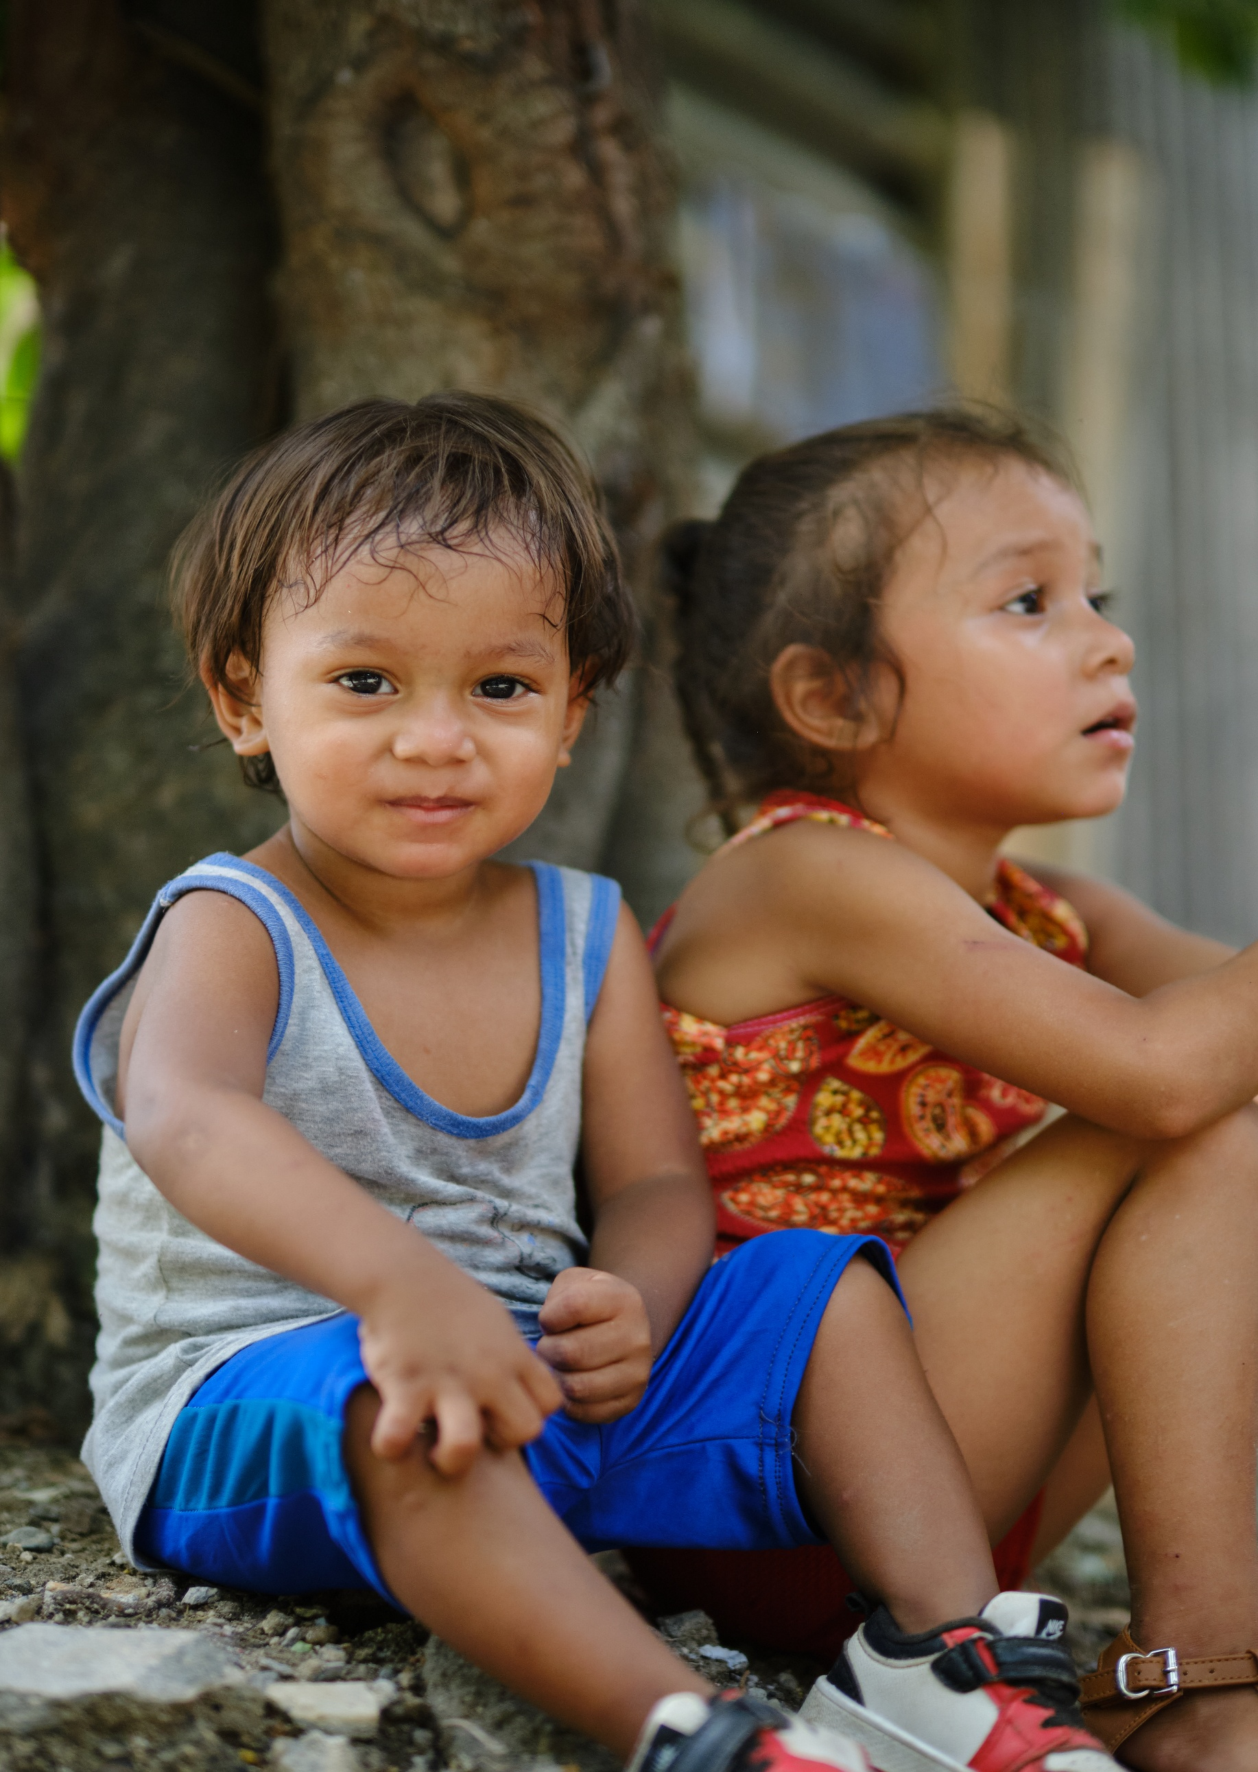

RESULTADOS RELEVANTES ACTUALES

MODELO DE ATENCIÓN INTEGRAL A LA PRIMERA INFANCIA

RESULTADOS OBTENIDOS HASTA AHORA

La evaluación del Sistema Criando con Amor (SCcA), realizada entre 2019 y 2020, tuvo como propósito valorar los avances, resultados y aprendizajes derivados de la implementación del modelo en ocho municipios priorizados por UNICEF, así como en municipios adicionales donde el Gobierno extendió las acciones con sus propios recursos. La evaluación, de carácter formativa y basada en métodos mixtos, analizó la pertinencia, eficacia, eficiencia, sostenibilidad y enfoques transversales del modelo.

Año / Fuente | Cobertura y Alcance | Detalle
2016–2018 (SEDIS) | 131 municipios (44% del país) | Expansión del SCcA en Lempira, Intibucá, La Paz, Santa Bárbara, Copán y Ocotepeque .
UNICEF (2016–2017) | 8 municipios en dos mancomunidades (Colosuca y Lenca Eramaní) | Gracias, Belén, San Manuel Colohete, San Sebastián, San Marcos de Caiquín, La Campa, La Esperanza e Intibucá .
UNICEF – Reporte 2017 | 9,219 familias capacitadas en estimulación temprana, nutrición e identificación de enfermedades | De un total de 14,716 familias en Intibucá y Lempira. Además, 4,993 familias en La Paz mediante estructuras municipales .
UNICEF – Reporte 2018 | 13,570 padres/cuidadores participaron en acciones de desarrollo de competencias parentales | En Intibucá y Lempira .
UNICEF – Reporte 2019 | 2,146 familias en 39 municipios | Participaron en procesos de entrenamiento para la erradicación del castigo físico y humillante (duración 3 meses) .

El análisis partió de reconocer que muchas de las estrategias planteadas en el actual modelo no son nuevas: han sido concebidas, adaptadas e implementadas previamente bajo el marco del SCcA, logrando instalar capacidades institucionales, comunitarias y familiares para la atención integral de la primera infancia. La evaluación, por tanto, permitió validar que las líneas estratégicas del modelo son pertinentes, generan cambios medibles en las familias y niños beneficiarios y fortalecen los sistemas locales e institucionales, aunque también evidenció áreas críticas a mejorar.
A continuación, se presentan los resultados principales del modelo, organizados según las tres componentes del definidos en su diseño.

Generación de entornos familiares protectores y de crianza saludable

El modelo ha logrado avances importantes en la transformación de prácticas parentales y comunitarias:
- Se consolidaron procesos de formación y acompañamiento familiar, con una alta aceptación de las Guías Catrachitos y otros materiales adaptados culturalmente, que contribuyeron a mejorar las competencias parentales y a reducir la aceptación social del castigo físico y trato humillante.
- Los cuidadores reconocen mejoras en el afecto, comunicación y estimulación de los niños y niñas, promoviendo un desarrollo socioemocional más equilibrado.
- Las visitas domiciliarias, clubes de embarazadas y estrategias de movilización comunitaria lograron cambios en actitudes hacia la lactancia materna, la higiene, la vacunación oportuna y la prevención de enfermedades.
Estos resultados demuestran la eficacia de la estrategia comunitaria basada en voluntarios, aunque la evaluación señaló desafíos para asegurar cobertura universal, formación suficiente en derechos y género, y sostenibilidad de la motivación de los voluntarios.

Provisión de servicios integrales a través de la Ruta Integral de Prestaciones de Servicio (RIPS)
En materia de acceso a servicios esenciales, se constatan progresos tangibles:
- Se fortaleció la articulación intersectorial para ofrecer salud, nutrición, educación, protección, recreación y registro civil a las niñas y niños menores de seis años y a mujeres gestantes.
- Mejoraron los indicadores clave en salud materno-infantil, vacunación y nutrición, aunque persisten desafíos en áreas como agua segura, recreación y atención a la discapacidad.
- Se consolidaron equipos técnicos en territorio y voluntarios comunitarios, con protocolos unificados para visitas y derivaciones.
La estrategia mostró mayor éxito en los componentes ya consolidados en el sector salud, pero menor desarrollo en las dimensiones de protección, educación inicial y recreación.

Fortalecimiento de capacidades institucionales y gobernanza local

La evaluación destaca la instalación de mecanismos institucionales en los niveles nacional, departamental y municipal:
- Se crearon y fortalecieron Consejos y Mesas Municipales de Primera Infancia, que formularon diagnósticos y planes de acción locales.
QR – EVALUACIÓN SCC A
- Se avanzó en la construcción de un sistema de monitoreo con indicadores básicos, aunque aún no está plenamente desarrollado un sistema nominal intersectorial.
- Se promovió la articulación interinstitucional y comunitaria, mejorando la planificación y la asignación parcial de recursos locales.
A pesar de estos logros, persisten limitaciones en la institucionalización plena del sistema, con marcos normativos incompletos, recursos financieros limitados y una alta dependencia del liderazgo político local y nacional.
El modelo ha demostrado ser pertinente, bien aceptado por las comunidades y efectivo en inducir cambios positivos en las familias y los servicios. La estrategia de enfoque comunitario, a través de voluntarios y facilitadores, resultó clave para su éxito inicial. No obstante, se identifican retos relevantes: institucionalizar las prácticas y marcos legales, diversificar la atención más allá del sector salud, garantizar financiamiento sostenido y fortalecer los enfoques de derechos, género e inclusión.

La evaluación externa realizada al modelo SCCA corresponde a una versión anterior del mismo. No obstante, la mayoría de sus estrategias y componentes se mantienen vigentes en la versión actual, en coherencia con la naturaleza dinámica y evolutiva de los modelos programáticos. Esta continuidad permite aprovechar los hallazgos y aprendizajes generados, reconociendo al mismo tiempo los ajustes y mejoras incorporados en su desarrollo más reciente

